2017 – 2018 EĞİTİM – ÖĞRETİM YILI 8. SINIF FEN BİLİMLERİ DERS PLÂNI
I.BÖLÜM
Dersin Adı: | Fen Bilimleri | 36. Hafta (4 – 8 Haziran 2018)
Sınıf: | 8. Sınıf
Ünite No-Adı: | 8. Ünite Deprem Ve Hava Olayları
Konu: | İklim
Önerilen Ders Saati: | 4 Saat
II.BÖLÜM
Öğrenci Kazanımları/Hedef ve Davranışlar: | 8.8.4.1. İklim ve hava olayları arasındaki farkı açıklar.  8.8.4.2. İklim bilimin (klimatoloji) bir bilim dalı olduğunu ve bu alanda çalışan uzmanlara iklim bilimci (klimatolog) adı verildiğini bilir.  8.8.4.3. Küresel iklim değişikliklerinin nedenlerini ve olası sonuçlarını araştırır ve sunar.
Ünite Kavramları ve Sembolleri: | İklim  İklim bilim-İklim bilimci  Küresel iklim değişikliği
Uygulanacak Yöntem ve Teknikler: | Anlatım, Soru Cevap, Grup Çalışması
Kullanılacak Araç – Gereçler: | -
Açıklamalar: | -
Yapılacak Etkinlikler: | -
Özet: | 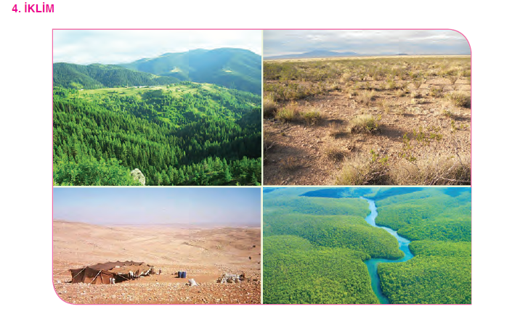  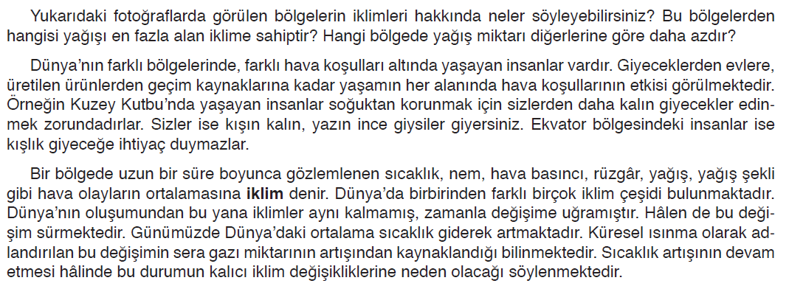  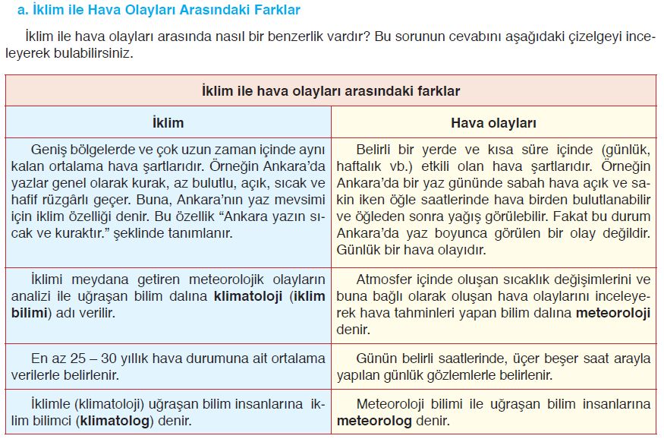  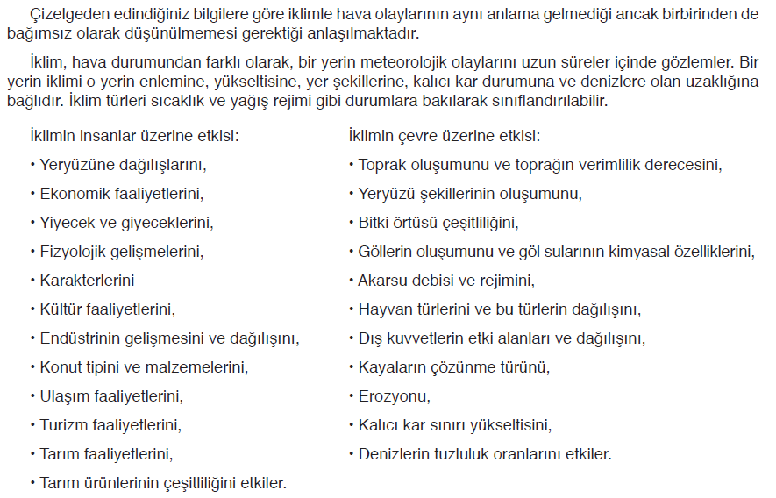  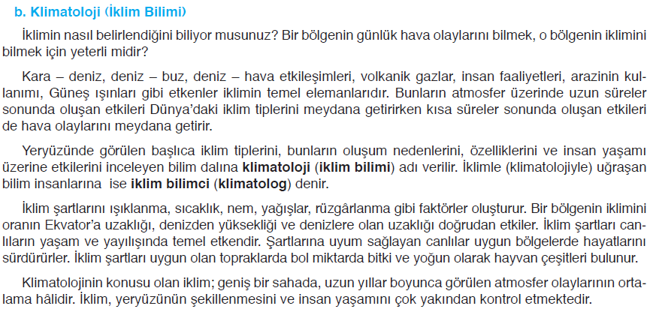  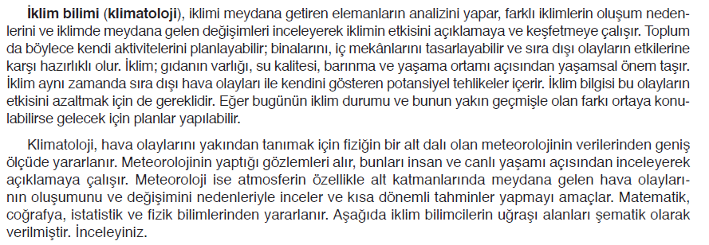  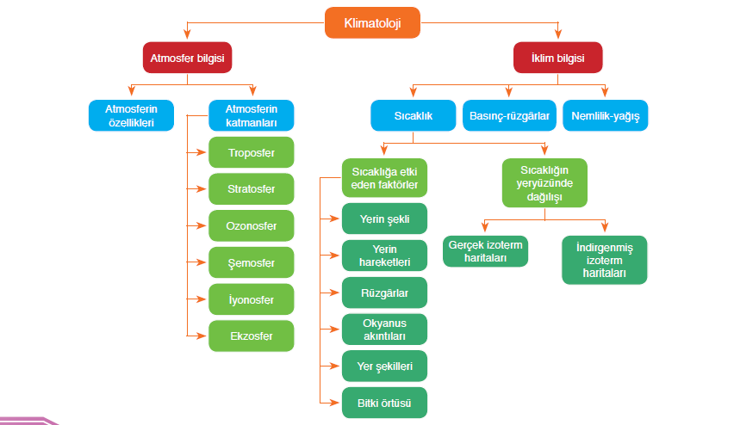  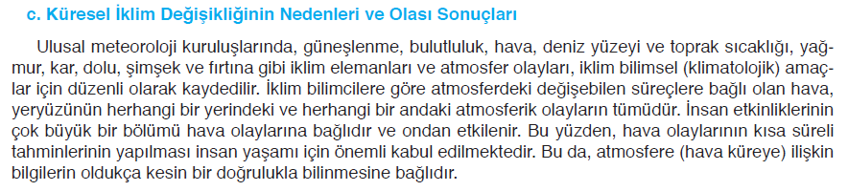  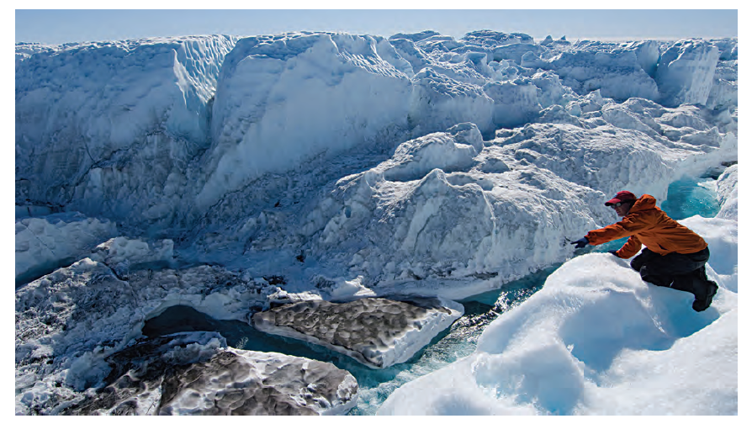  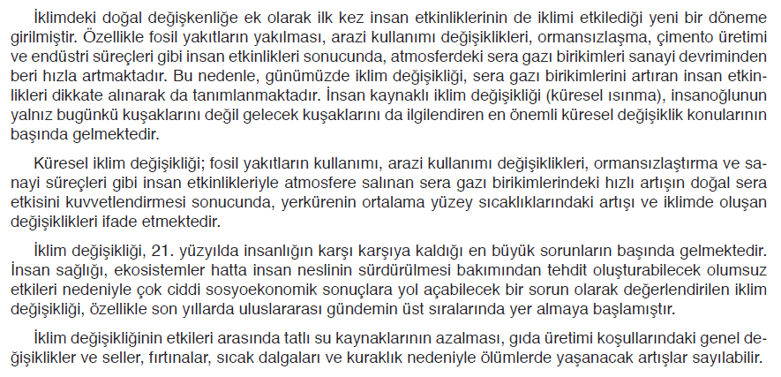  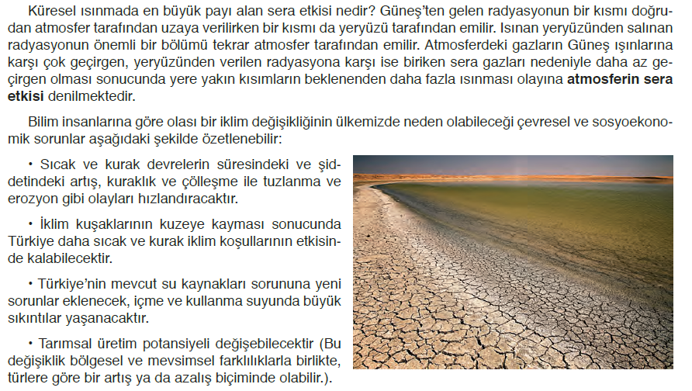  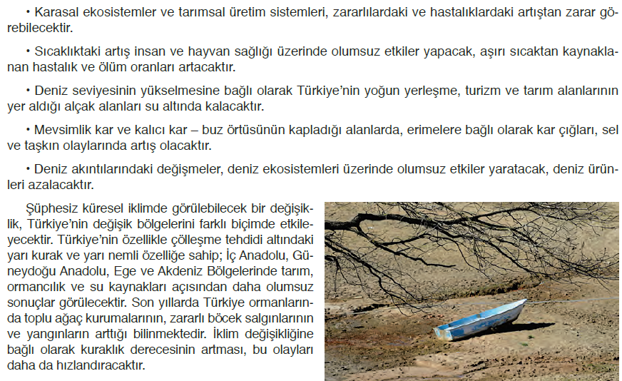
III.BÖLÜM
Ölçme ve Değerlendirme: | Hazırbulunuşluk testleri, gözlem, görüşme formları, yetenek testleri, İzleme / ünite testleri, uygulama etkinlikleri, otantik görevler, dereceli puanlama anahtarı, açık uçlu sorular, yapılandırılmış grid, tanılayıcı dallanmış ağaç, kelime ilişkilendirme, öz ve akran değerlendirme, grup değerlendirme, projeler, gözlem formları vb. tekniklerinde uygun olanları.  - Ders kitabı 243-244-245-246-247. Sayfalardaki “8. Ünite Değerlendirme Çalışmaları” yaptırılır.
IV.BÖLÜM
Dersin Diğer Derslerle İlişkisi:
V.BÖLÜM
Planın Uygulanmasıyla İlgili Diğer Açıklamalar:
………………………………….. Uygundur
Fen Bilimleri Öğretmeni ………………………………………
Okul Müdürü
www.FenEhli.com

